**Lab2:**

**2.1. Bắt đầu kế hoạch dự án:**

- Vào File-> New, ta sẽ thấy có các mẫu có sẵn

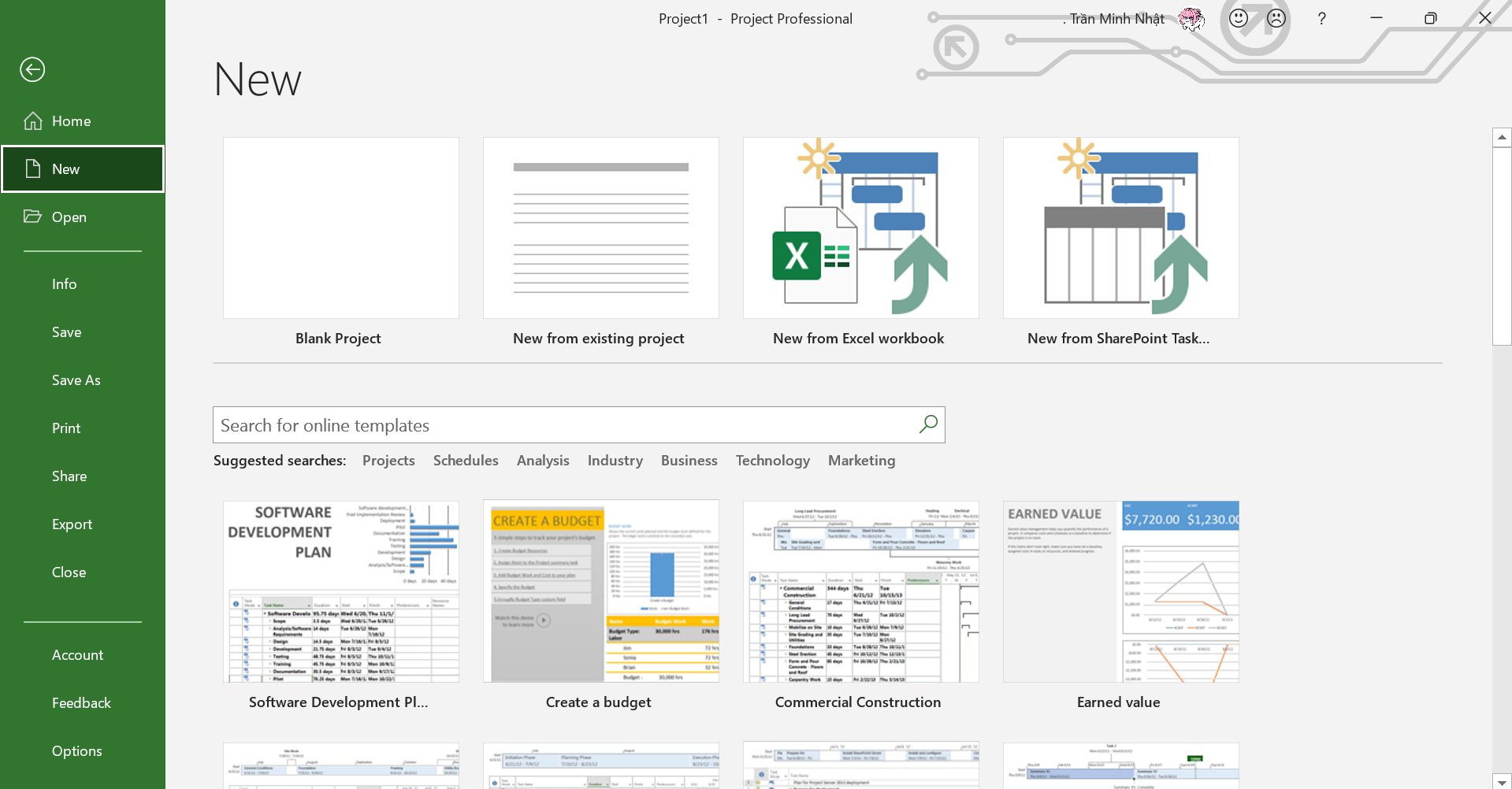

- Click vào blank project, ta sẽ thấy Project nhắc nhở rằng có các nhiệm vụ mới được tạo ra với chế độ tiến độ là thủ công-Manually Scheduled.:  
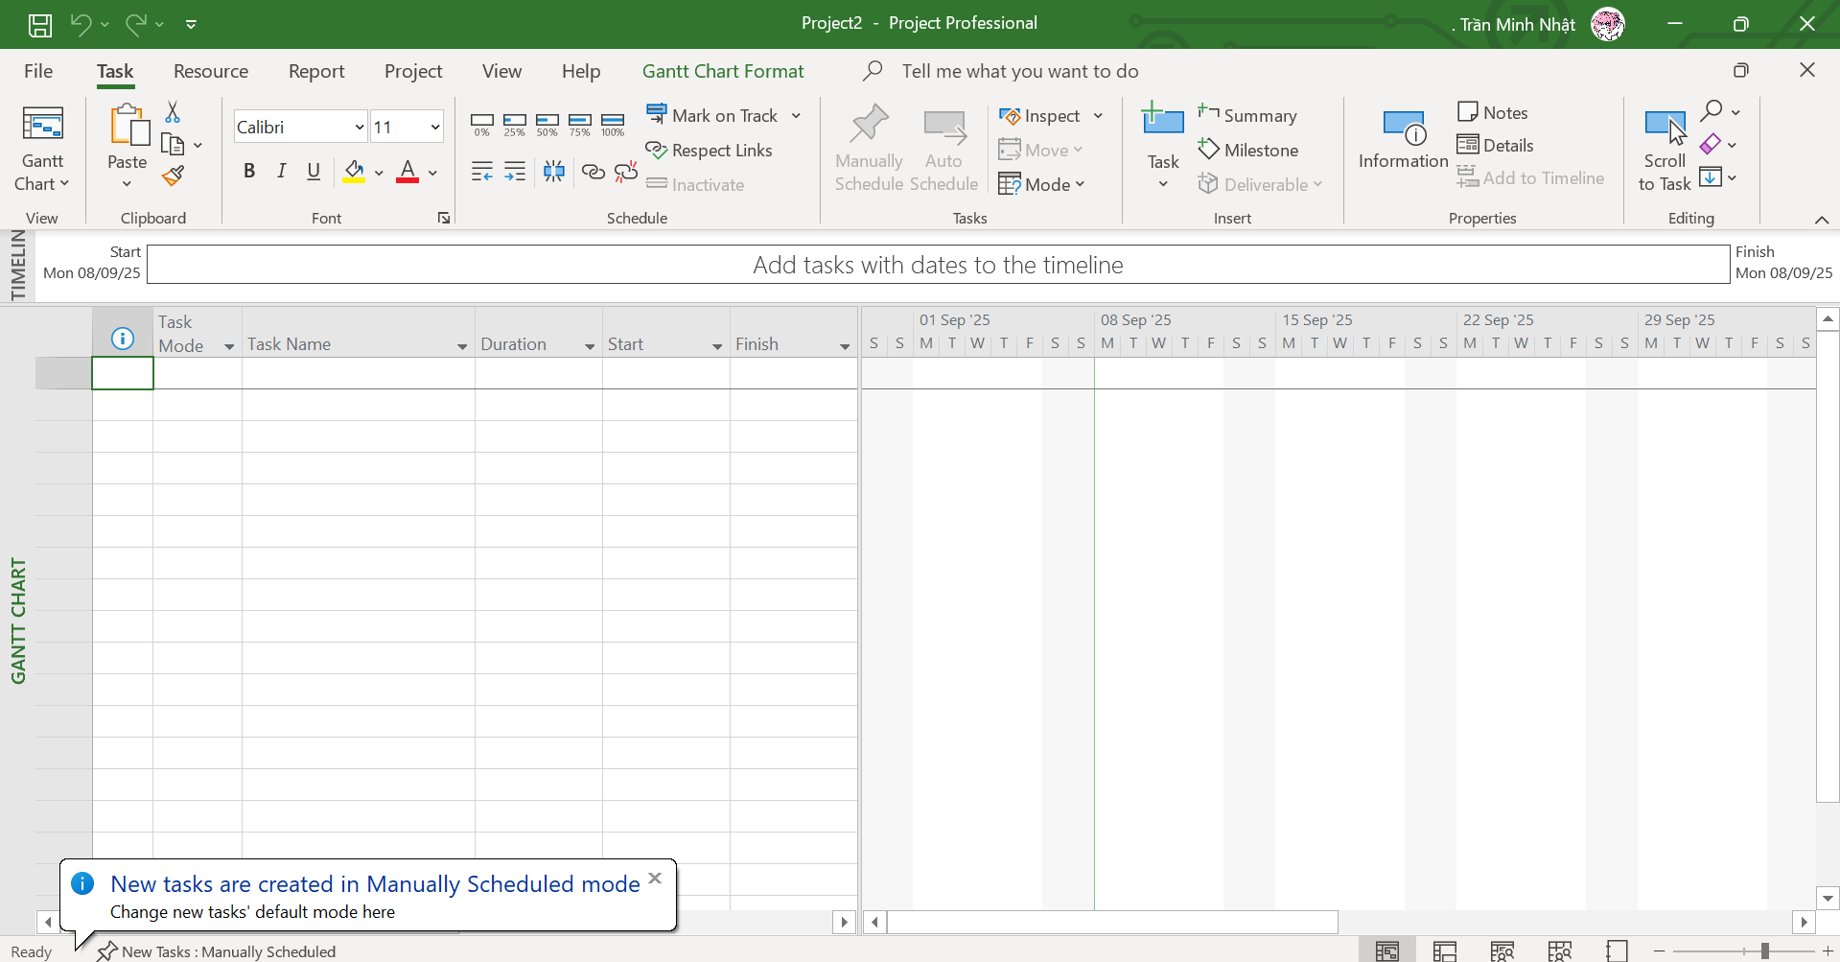

- Trên tab Project, trong nhóm lệnh Properties, click Project Information và hộp thoại project information xuất hiện.

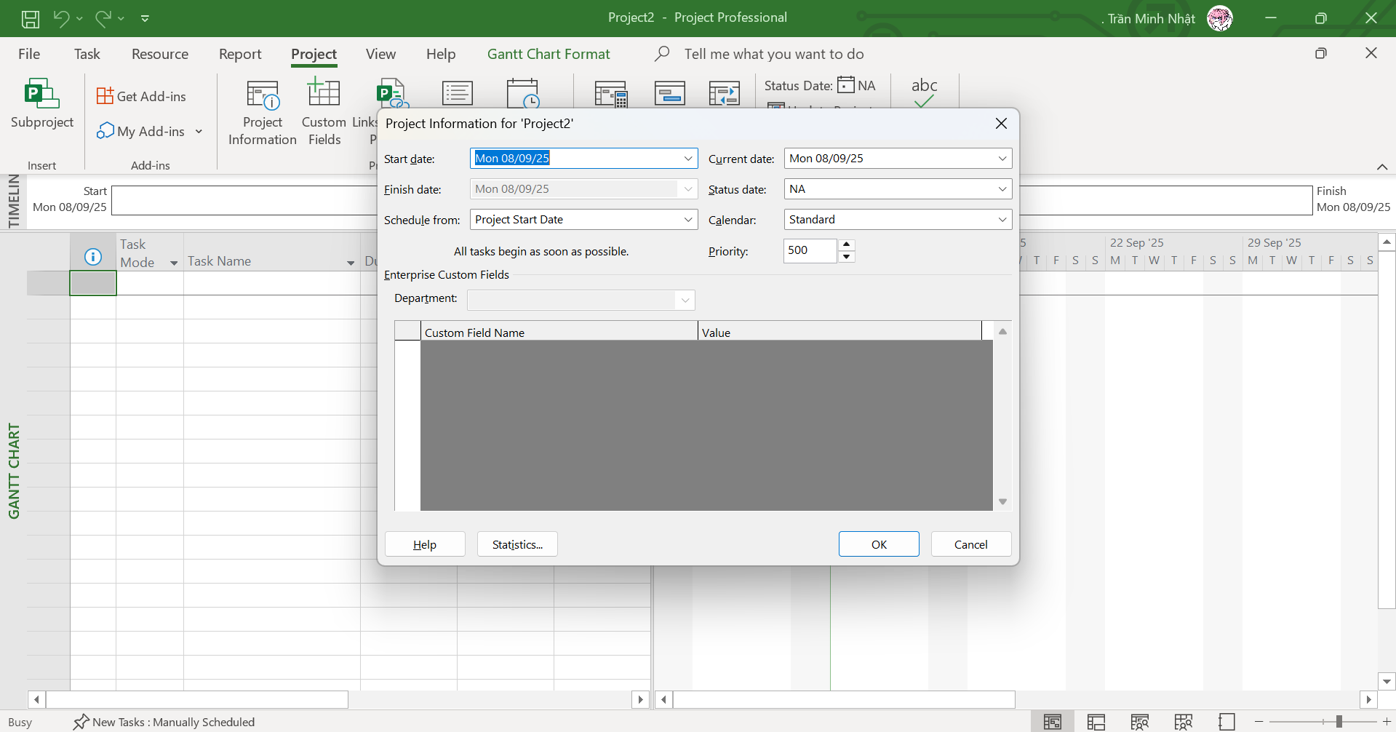

- Trong hộp nhập có nhãn Start date gõ 05/1/2015 hoặc click vào hình đầu mũi tên màu đen để hiển thị bảng lịch và chọn ngày 05 tháng 01 năm 2015.

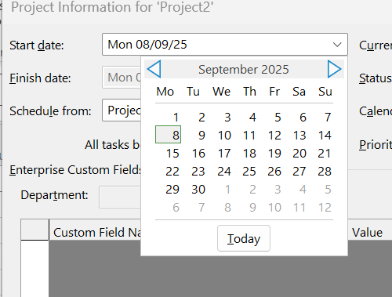

+Sau khi nhập, hệ thống cũng sẽ thay đổi thành đúng ngày trong tuần:

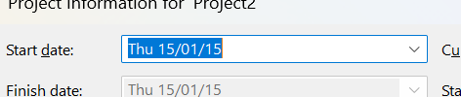

- Kích OK để chấp nhận ngày bắt đầu của dự án và đóng hộp thoại Project Information.

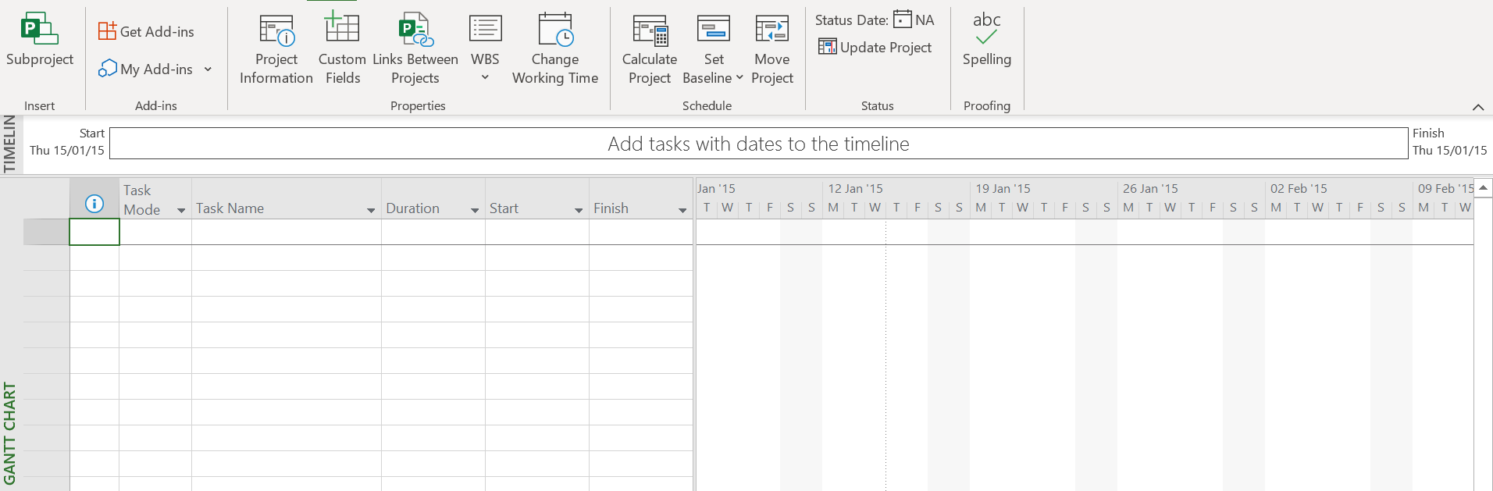

*Có thể đặt cho tự động hiển thị hộp thoại project information mỗi khi tạo một project mới bằng cách vào File->Options->Advanced và tick vào ô Prompt for project info new projects:  
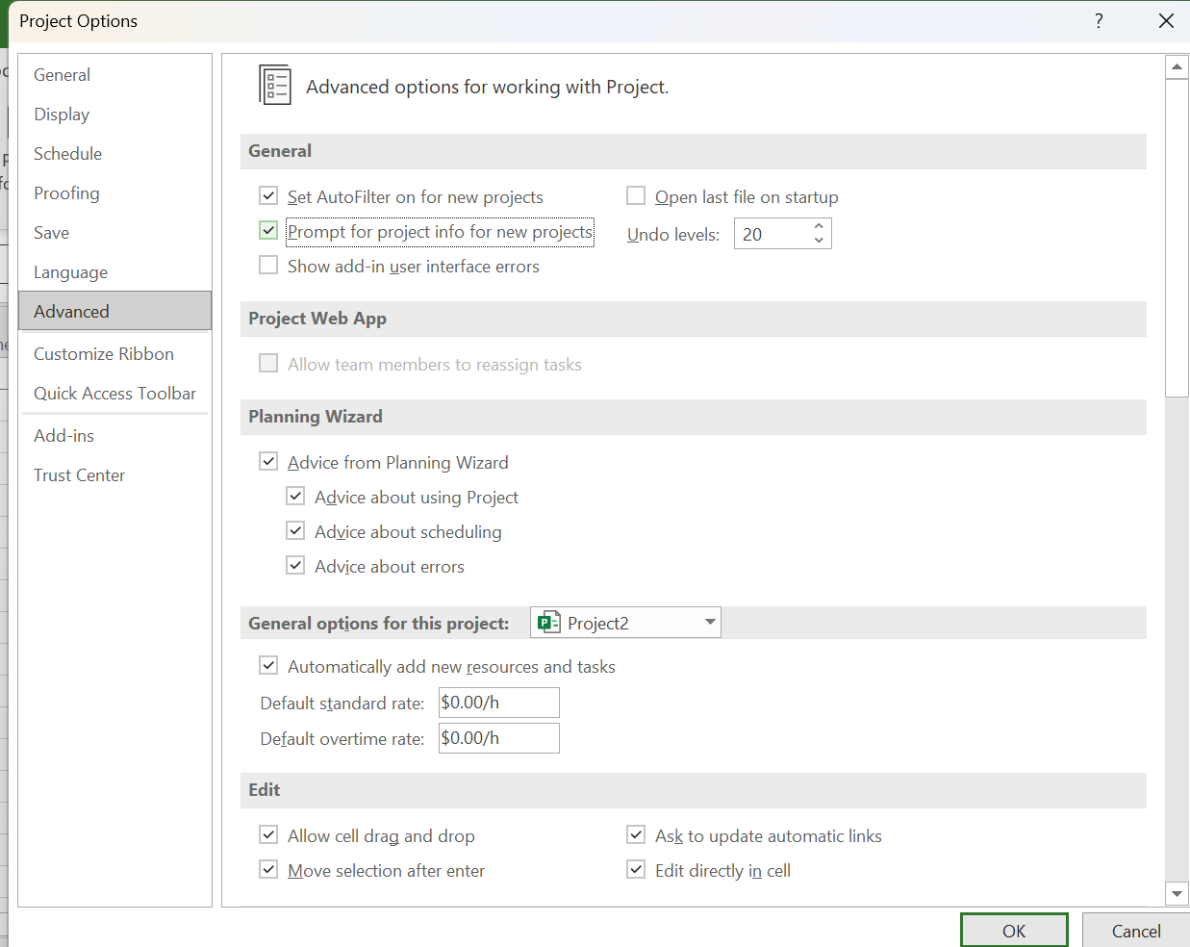

- Click Save hoặc Ctrl + S và màn hình Save As xuất hiện vì trước đó project này chưa được lưu ở đâu hết:

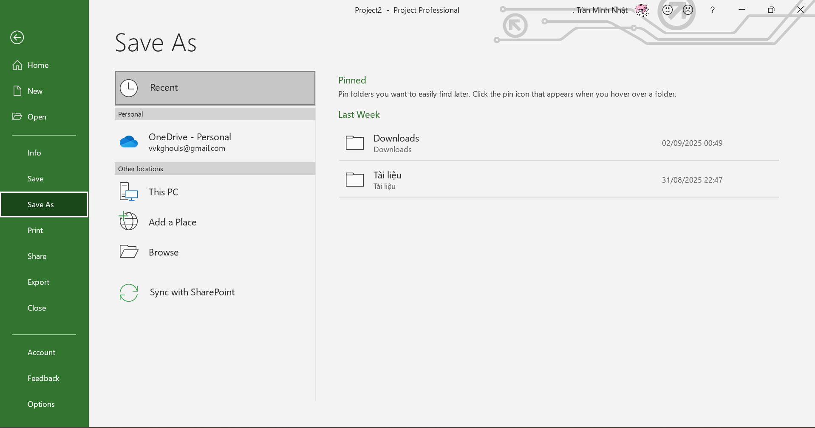

-Thực hiện Save As:   
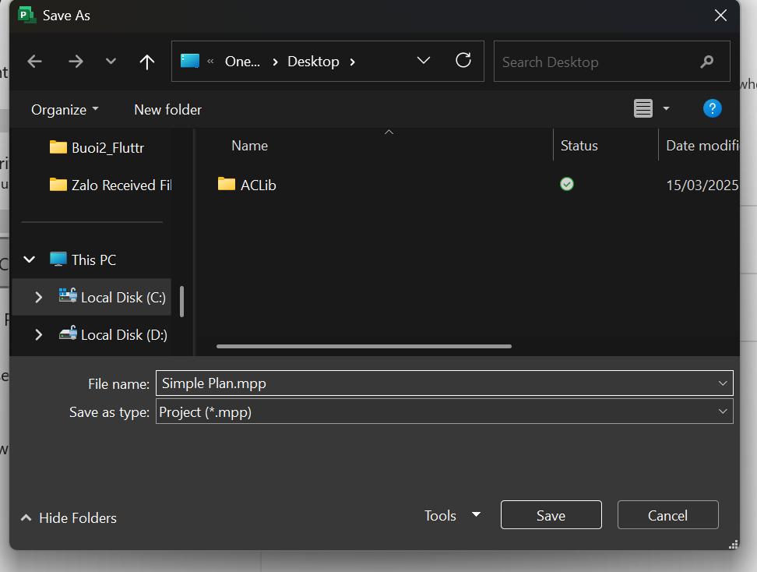

+Sau khi thực hiện, sẽ có một file mới được tạo đúng theo tên ta vừa mới save as và màn hình hiển thị tên project cũng sẽ đổi lại:  


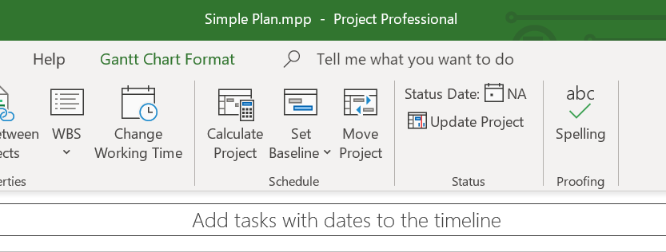

*Ta cũng có thể vào Project Options trong File-> Options để bật tự động lưu sau mỗi 10 phút: 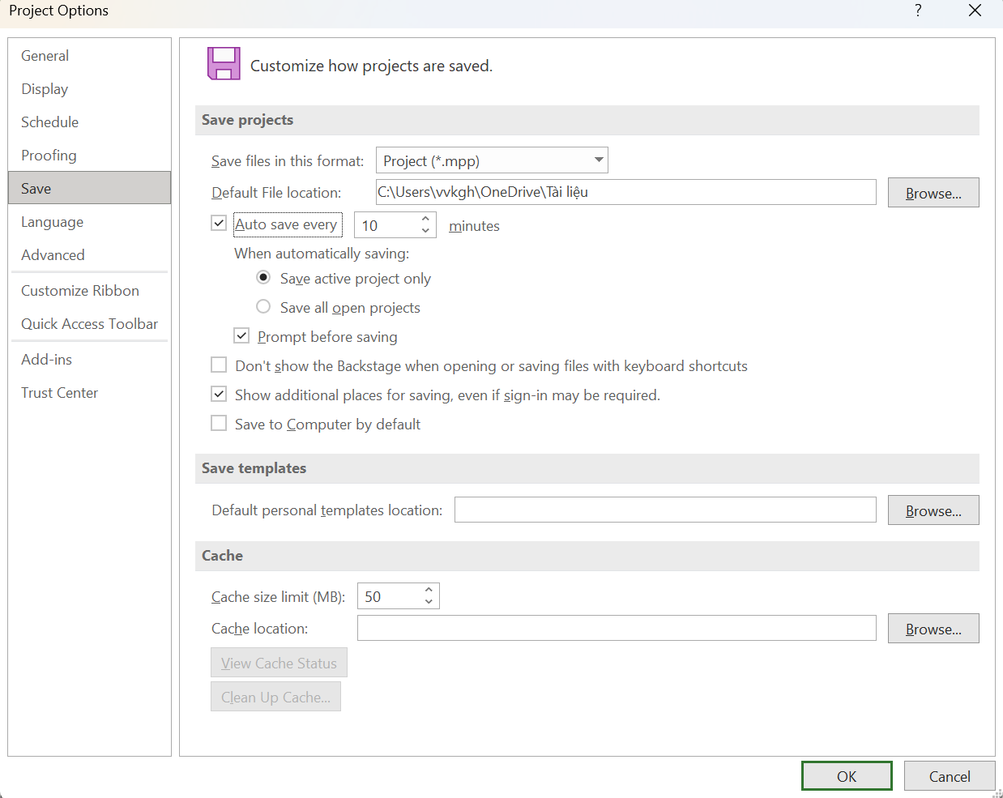

**2.2. Thiết lập ngày không làm việc trong lịch dự án- Project calendar**

- Vào Project Information,trong calendar, ta có thể thay đổi qua 3 loại lịch: 24 hours, night shift hoặc standard, trong đó ,standard luôn được đặt làm mặc định:  
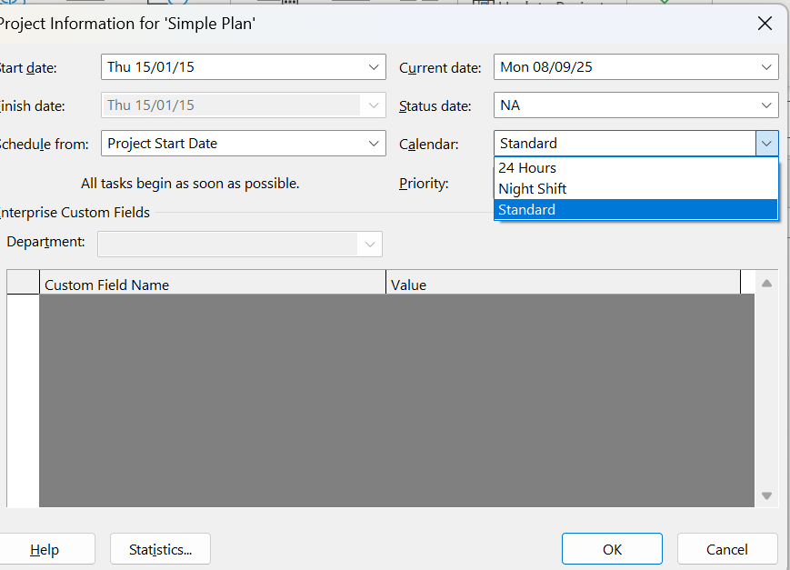

- Click change working time trong nhóm lệnh properties sẽ xuất hiện hộp thoại change working time:

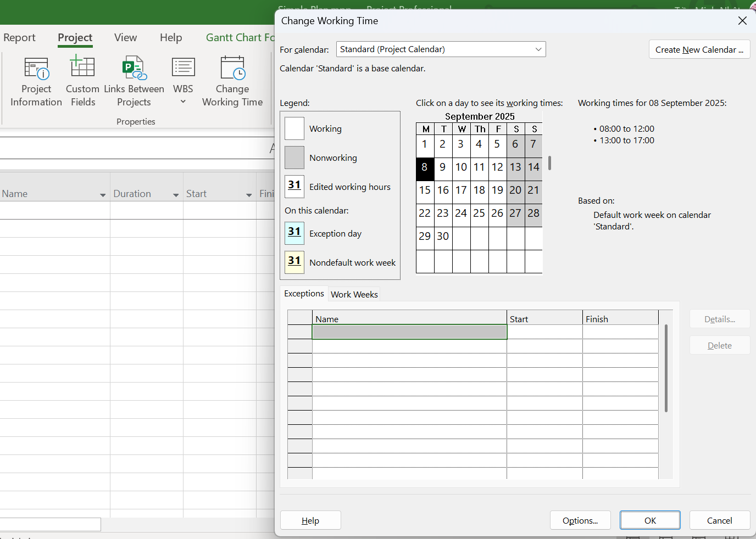

-Trong phần bảng exceptions, ta nhập lí do là Staff at morale event sau đó click vào date sẽ cho phép ta đặt lịch: 

-Thay đổi thành ngày mà ta muốn, trong trường hợp này là ngày 22/1/2015 sau đó click ok thì ngày hôm đó sẽ trở thành ngày không làm việc, để kiểm tra, ta sẽ check gantt chart và ta sẽ thấy ngày hôm đó được bôi xám:

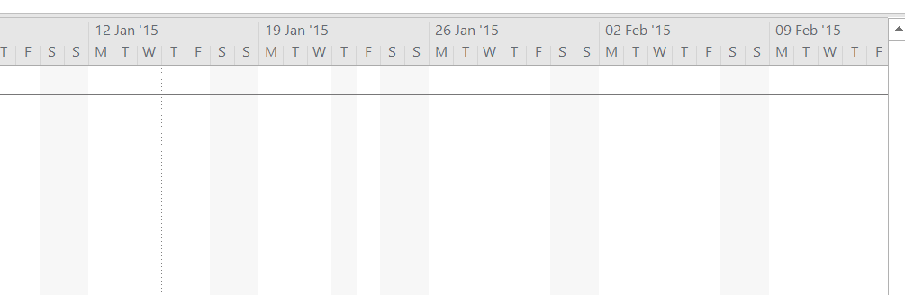

**2.3. Nhập tiêu đề và các thuộc tính khác của kế hoạch**

-Sau khi vào backstage qua việc click File, vào Info và ta sẽ thấy các thông tin của project đang thực hiện:  
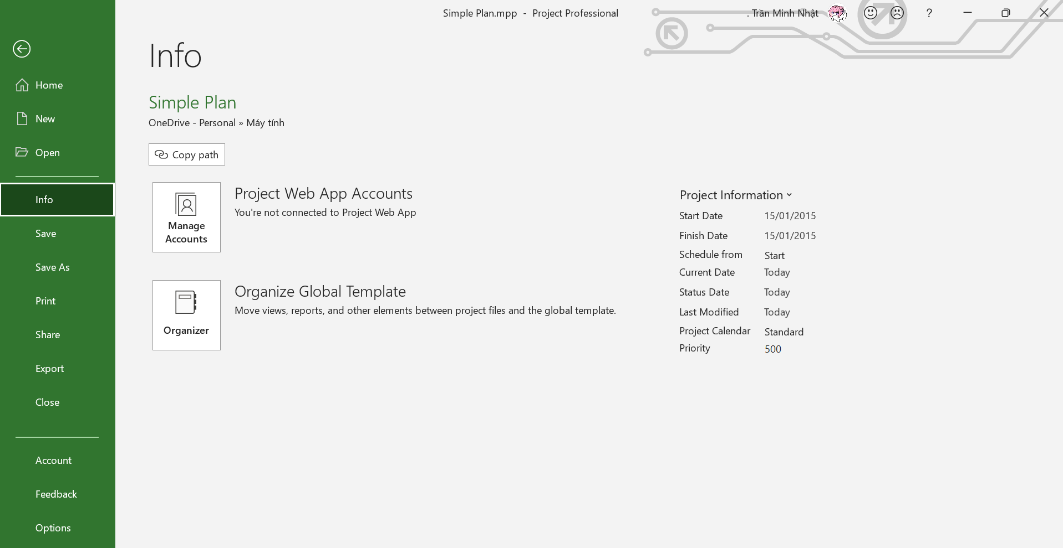

- Click vào project information và chọn advanced properties:  
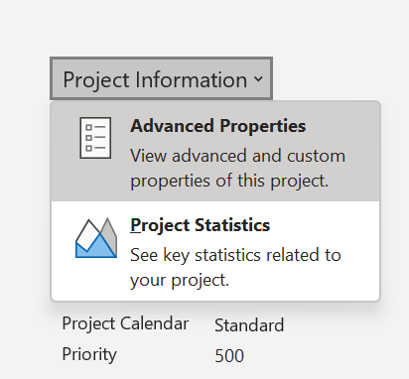

- Hộp thoại properties của project xuất hiện và ta có thể bổ sung thêm các thông tin cần thiết trong summary:  
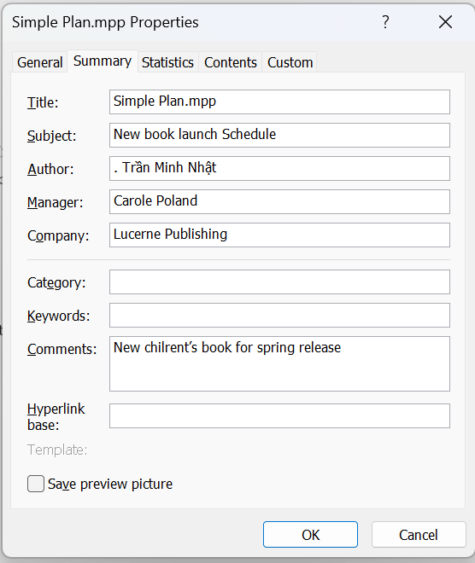

- Sau khi xong ta chỉ việc click OK.

**Bài tập thực hành buổi 2**

1. Thiết lập và phân bổ tài nguyên thực hiện dự án
2. Thiết lập các tài nguyên
3. Thiết lập thông tin về nguồn nhân lực làm việc trong dự án

* Tạo “Simple plan.mpp”, vào view và đổi thành resource sheet sau đó nhập các thông tin nhân lực:

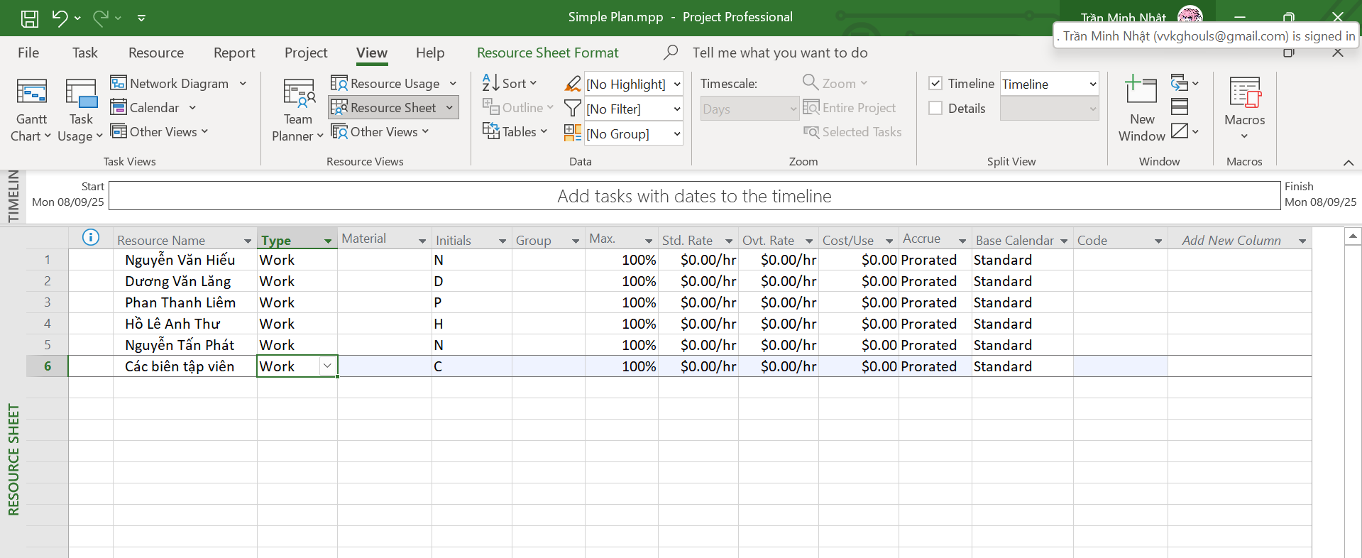

1. Điều chỉnh khả năng tối đa của một nguồn nhân lực

* Trong trường Max. Units, giảm nguồn lực của Dương Văn Lăng xuống còn 50% và tang các biên tập viên lên 400%.

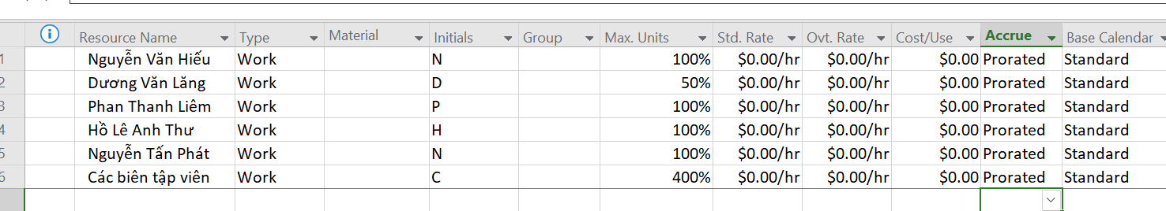

1. Nhập mức lương chuẩn và vượt giờ cho nguồn nhân lực

* Trong trường “Std.Rate” của nguồn lực Nguyễn Văn Hiếu, nhập vào Mức lương chuẩn là 42$ và nhấn phím Enter.
* Trong trường “Std.Rate” của nguồn lực Dương Văn Lăng, nhập vào 1100/w và nhấn phím Enter
* Trong trường “Std.Rate” của những nguồn lực còn lại, lần lượt nhập vào: 2700/w, 0 (vì Hồ Lê Anh Thư là tác giả cuốn sách nên ta không cần theo dõi chi phí dựa trên Mức lương của cô trong kế hoạch này), 55, 45.
* Trong trường “Ovt.Rate” của nguồn lực Nguyễn Văn Hiếu, nhập vào Mức lương làm vượt giờ là 63$ và nhấn phím Enter.

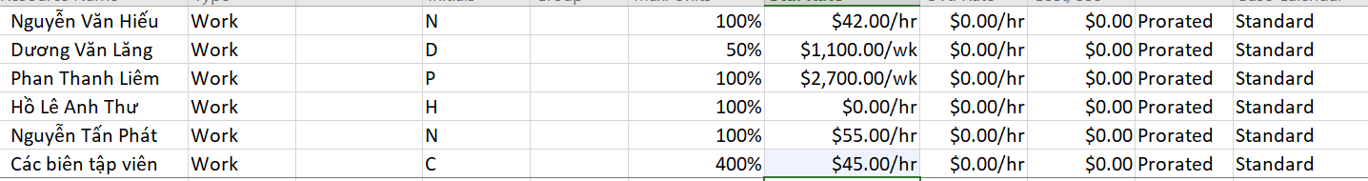

1. Thay đổi thời gian làm việc và không làm việc trong lịch tài nguyên

* Thay đổi cho Phan Thanh Liêm. Vì ngày 20/1/2016, Liêm sẽ phải tham dự một hội thảo nên anh ấy không thể làm việc vào ngày này.

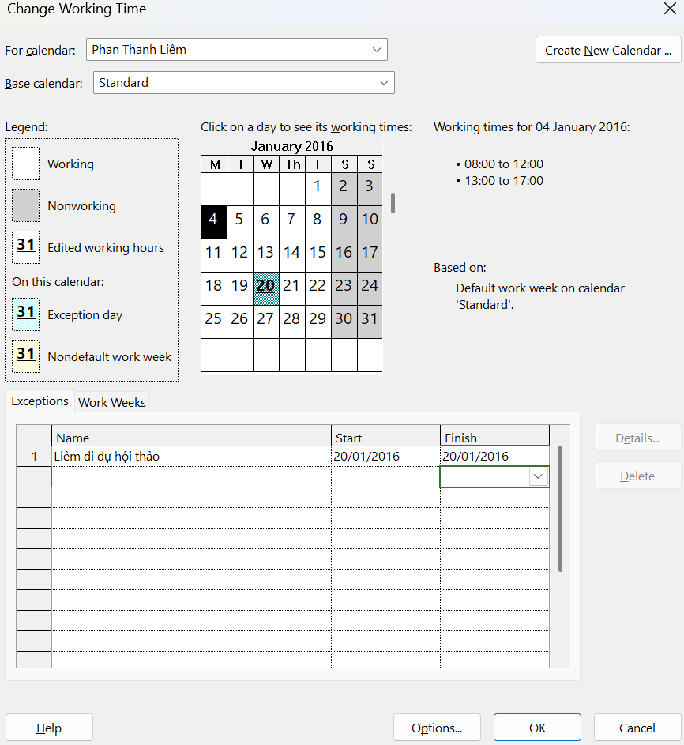

* Trong hộp “For calendar”, chọn Nguyễn Văn Hiếu. Chọn tab “Work Weeks” trong hộp thoại Change Working Time, chọn [Default] ngay dưới cột có tên “Name”, chọn nút “Details”, sau đó ta có thể chỉnh sửa ngày và tuần làm việc của Nguyễn Văn Hiếu.

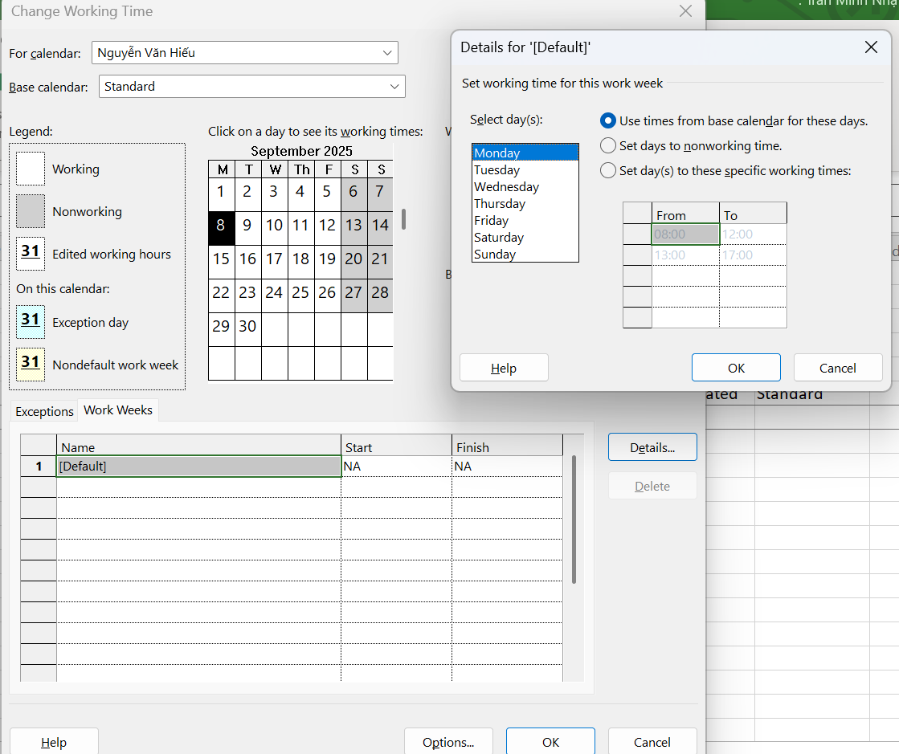

-Dưới Select day(s), chọn từ thứ Hai Monday đến thứ Năm Thursday (những ngày trong tuần mà Nguyễn Văn Hiếu có thể làm việc), chọn Set day(s) to these specific working times. Để sửa lịch làm việc hàng ngày cho những ngày mà Hiếu làm việc, trong cột To chọn 5:00PM và thay nó bằng 7:00PM, nhất Enter.

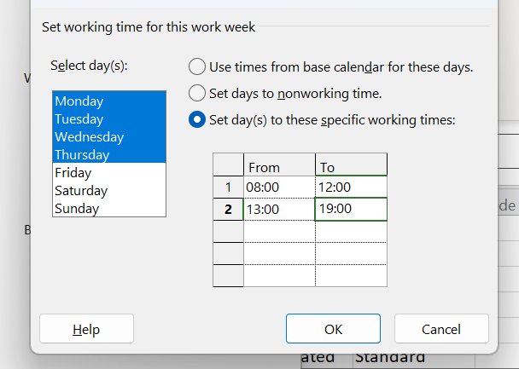

-Để đánh dấu thứ Sáu là ngày nghỉ của Hiếu, chọn Friday trong Select day(s), chọn Set days to nonworking time. Chọn “OK” để đóng hộp thoại Details.

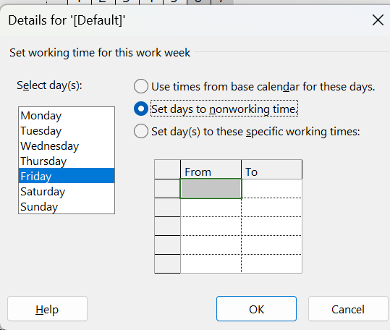

* Như vậy, dự án lập lịch của Hiếu như sau: (1) - Làm việc từ 8 giờ sáng đến 7 giờ tối (có 1 giờ nghỉ giải lao) các ngày từ thứ Hai đến thứ Năm; (2) - Không làm việc vào thứ Sáu, thứ Bảy và Chủ Nhật.

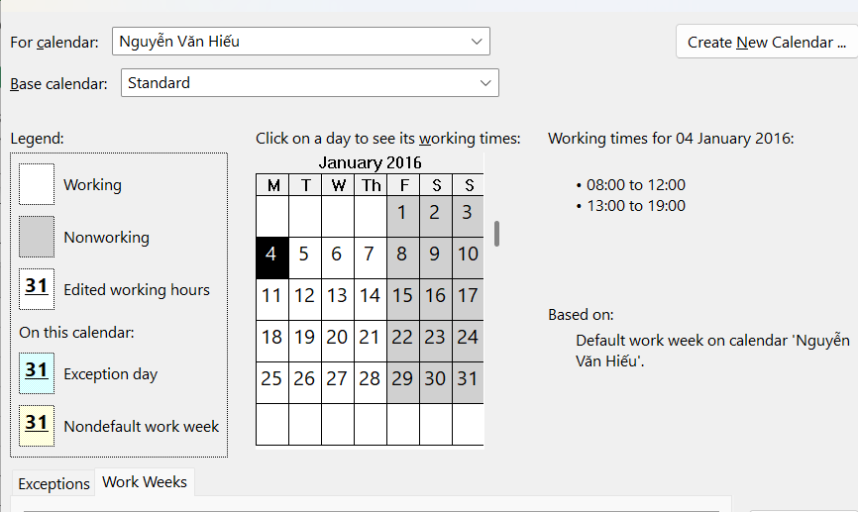

1. Thiết lập nguồn chi phí

- Trong khung nhìn Resource Sheet, chọn ô trống trong cột có tên “Resource Name”.

- Gõ vào Đi lại và nhấn phím Tab.

- Trong trường “Type”, gõ hoặc chọn chi phí Cost.

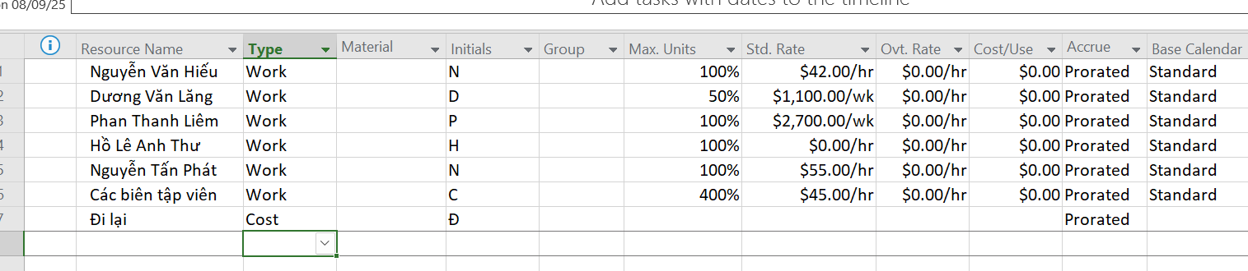

1. Ghi thông tin bổ sung cho một tài nguyên trong một ghi chú

- Trong cột có tên “Resource Name”, chọn Phan Thanh Liêm.

- Trên tab “Resource”, trong nhóm “Properties”, chọn nút “Details”, khung nhìn Resource Form xuất hiện dưới khung nhìn Resource Sheet. Resource Form hiển thị một số thông tin chi tiết mà ban đầu nó hiển thị các chi tiết lịch.

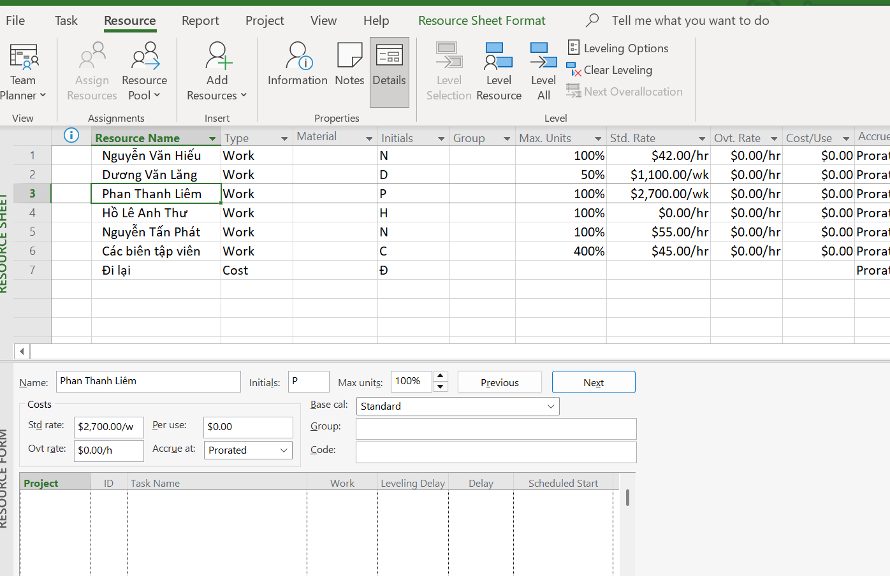

- Trên tab “Resource”, trong nhóm “Properties”, chọn “Notes”, khung nhìn Resource Information sẽ xuất hiện.

- Trong hộp Notes, gõ Phan Thanh Liêm đã tham gia các chiến dịch phát hành hai cuốn sách trước đây của Hồ Lê Anh Thư.

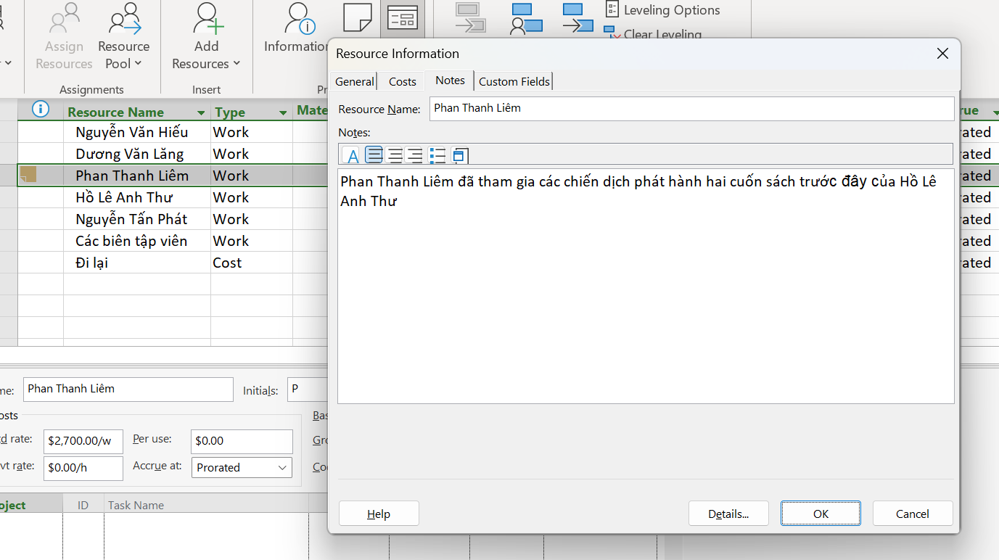

* Chọn “OK”, trên khung nhìn Resource Sheet, một biểu tượng ghi chú xuất hiện tại cột Indicators. Trỏ chuột vào biểu tượng ghi chú xuất hiện kế bên tên của Phan Thanh Liêm trong khung nhìn Resource Sheet để xem thông tin.

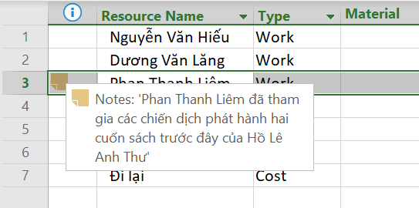

- Trong khung nhìn Resource Form, chọn “Previous” để chuyển đến người trước đó Dương Văn Lăng và hiển thị các thông tin chi tiết của Lăng.

- Trỏ chuột vào khung nhìn Resource Form, nhấn chuột phải và chọn “Notes”.

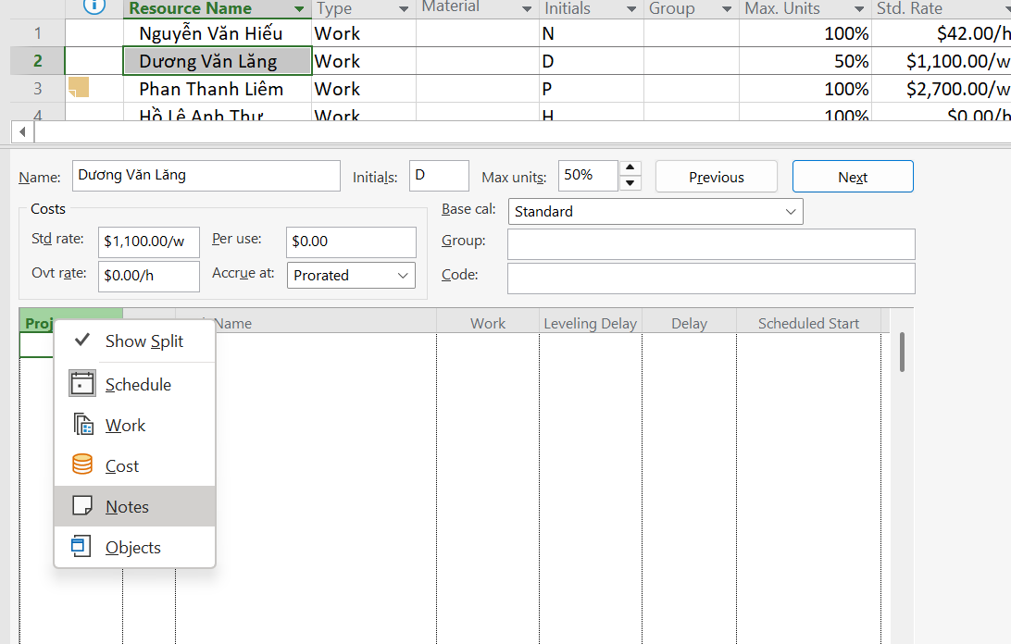

- Trong hộp “Notes”, gõ Mức lương chuẩn của Lăng được điều chỉnh cho lịch làm

việc bán thời gian của Lăng, sau đó nhất nút “OK”.

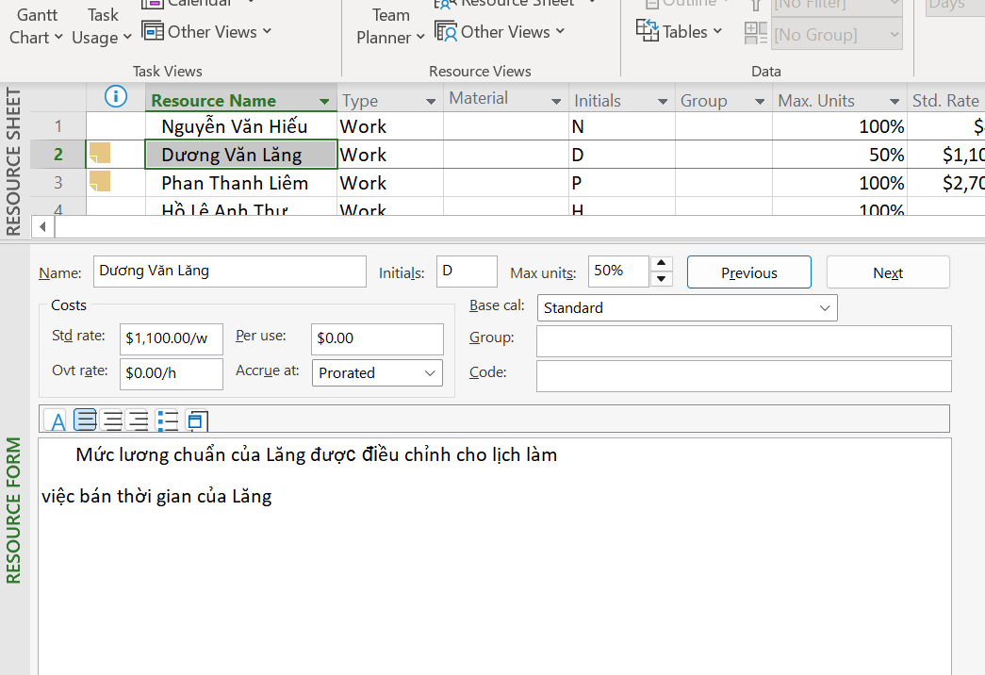

- Để ẩn khung nhìn Resource Form, Trên tab “Resource”, trong nhóm “Properties”, chọn nút “Details”.

II. Phân tài nguyên cho công việc

1. Phân nguồn nhân lực cho công việc